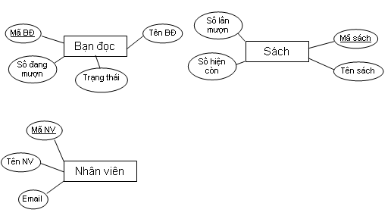

Ngày giờ
Nội dung
Tiêu đề
n
n
n
1
Duyệt
1
Đăng
Bình luận
Viết
n
1

